3

Національний технічний університет України «КПІ ім. Ігоря Сікорського»



Факультет інформатики та обчислювальної техніки

Кафедра інформаційних систем та технологій

Лабораторна робота № 3

з дисципліни «Спеціальні розділи математики-2.  
Чисельні методи»

на тему

***“Розв’язання систем лінійних алгебраїчних рівнянь (СЛАР) ітераційними методами. Метод простої ітерації. Метод Зейделя”***

Виконав:

студент групи ІС-31

Коваль Богдан

Викладач:

доц. Рибачук Л.В.

Київ – 2024

Зміст

1. Постановка задачі. Вихідна система рівнянь;
2. Перевірка матриці на діагональну перевагу MathCAD;
3. Письмовий етап приведення матриці до діагональної переваги;
4. Результати виконання програми;
5. Розв’язання в MathCAD; порівняння результатів;
6. Лістинг програми;
7. Висновок.

Постановка задачі. Вихідна СЛАР

Розробити програму, що реалізує розв’язання системи методом простої ітерації та методом Зейделя. Обчислення проводити з з кількістю значущих цифр m = 6. Для кожної ітерації розраховувати нев’язку r = b – Ax, де x – отриманий розв’язок. Розв’язати задану систему рівнянь за допомогою програмного забезпечення Mathcad.

Навести результат перевірки: вектор нев’язки r = b – Axm, де xm – отриманий у Mathcad розв’язок.

Порівняти корені рівнянь, отримані у Mathcad, із власними результатами за допомогою методу середньоквадратичної похибки.

MadCAD:

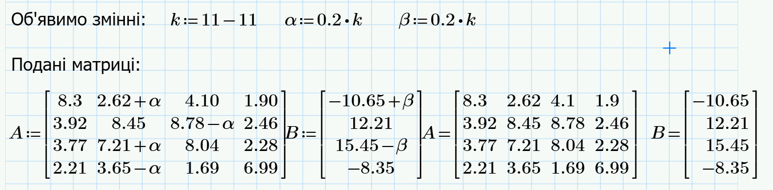

Code:

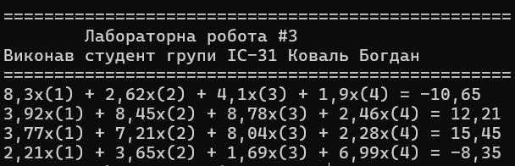

Якщо матриця не є матрицею із діагональною перевагою, звести систему до

еквівалентної, у якій є діагональна перевага (виконати письмово, включити в звіт). Можна, наприклад, провести одну ітерацію метода Гауса, зкомбінувавши рядки з метою отримати нульовий недіагональний елемент у стовпчику.

Розробити програму, що реалізує розв’язання системи методом простої ітерації та

методом Зейделя. Обчислення проводити з з кількістю значущих цифр m = 6. Для кожної ітерації розраховувати нев’язку r = b – Ax, де x – отриманий розв’язок. Розв’язати задану систему рівнянь за допомогою програмного забезпечення Mathcad.

Навести результат перевірки: вектор нев’язки r = b – Axm, де xm – отриманий у Mathcad розв’язок.

Порівняти корені рівнянь, отримані у Mathcad, із власними результатами за

допомогою методу середньоквадратичної похибки.

Перевірка матриці на діагональну перевагу в MathCAD

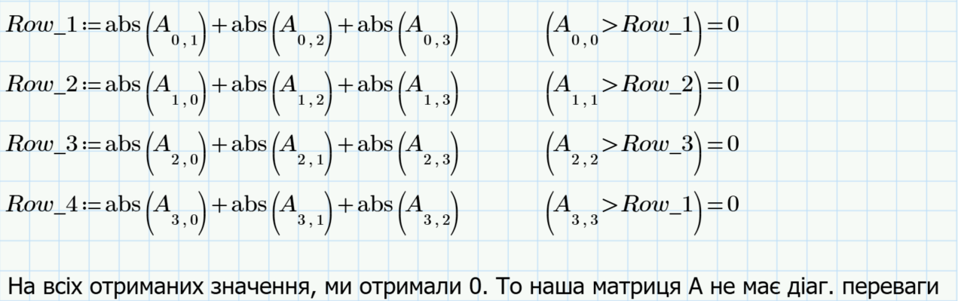

Письмовий етап приведення матриці до діагональної переваги. Перевірка обчислень в MathCAD

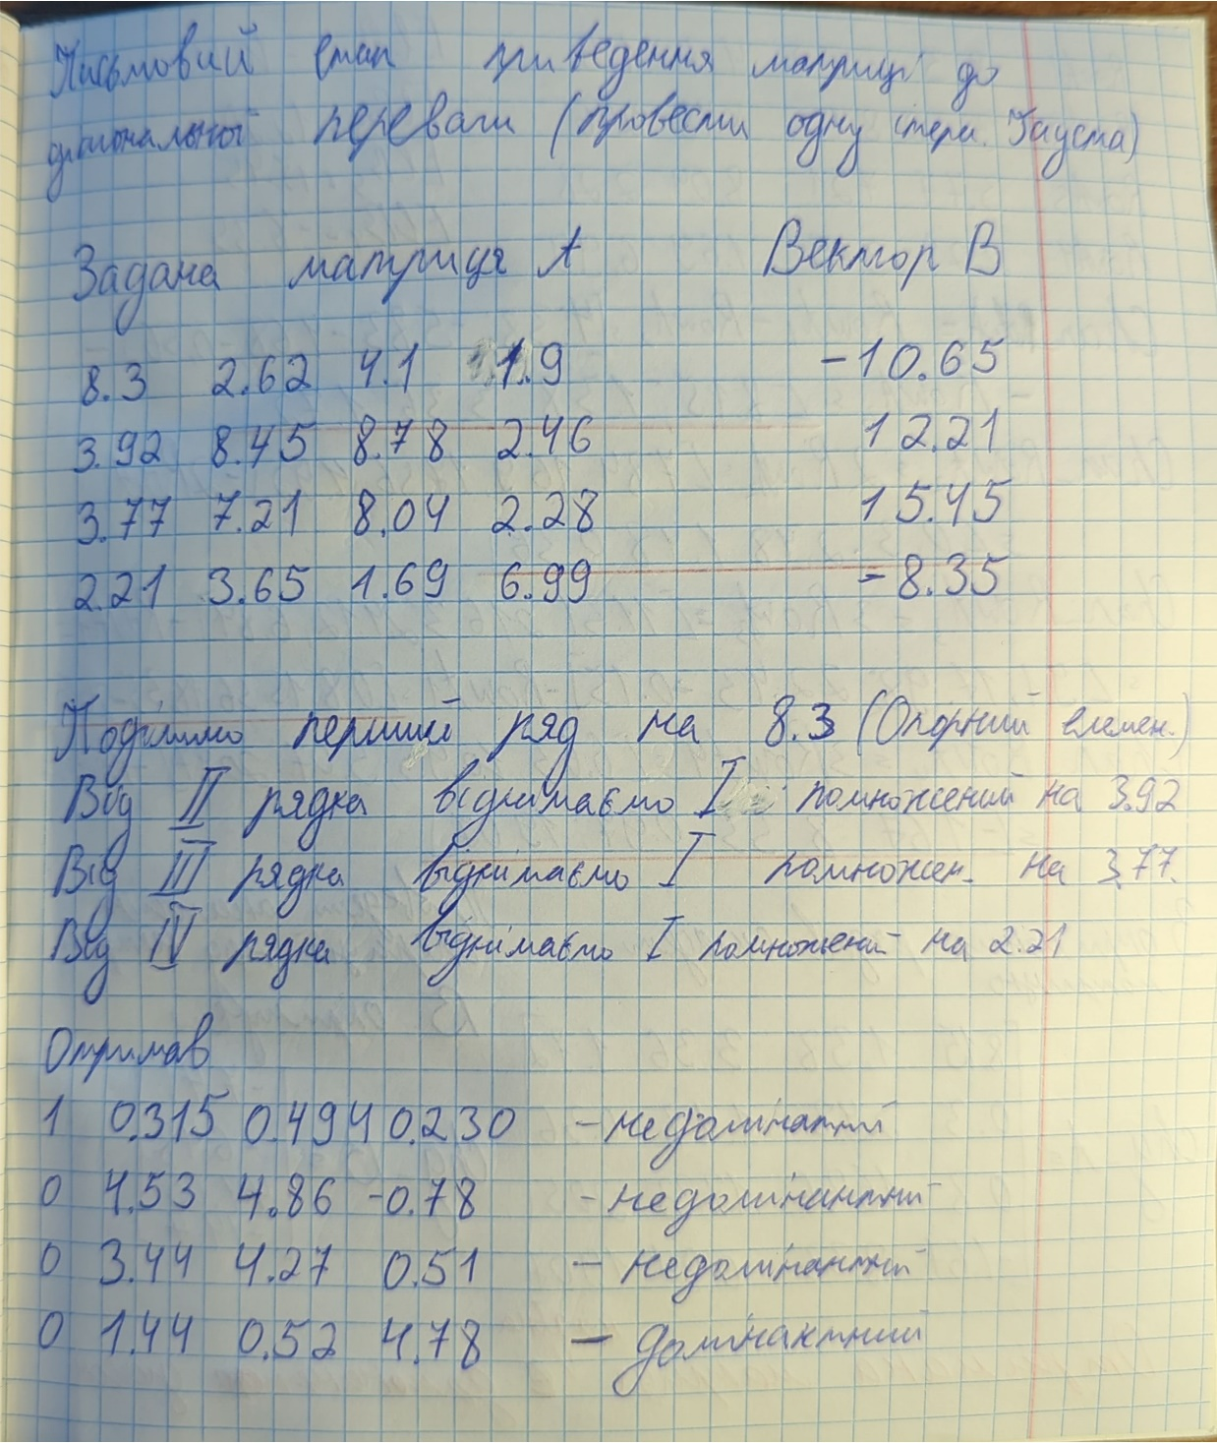

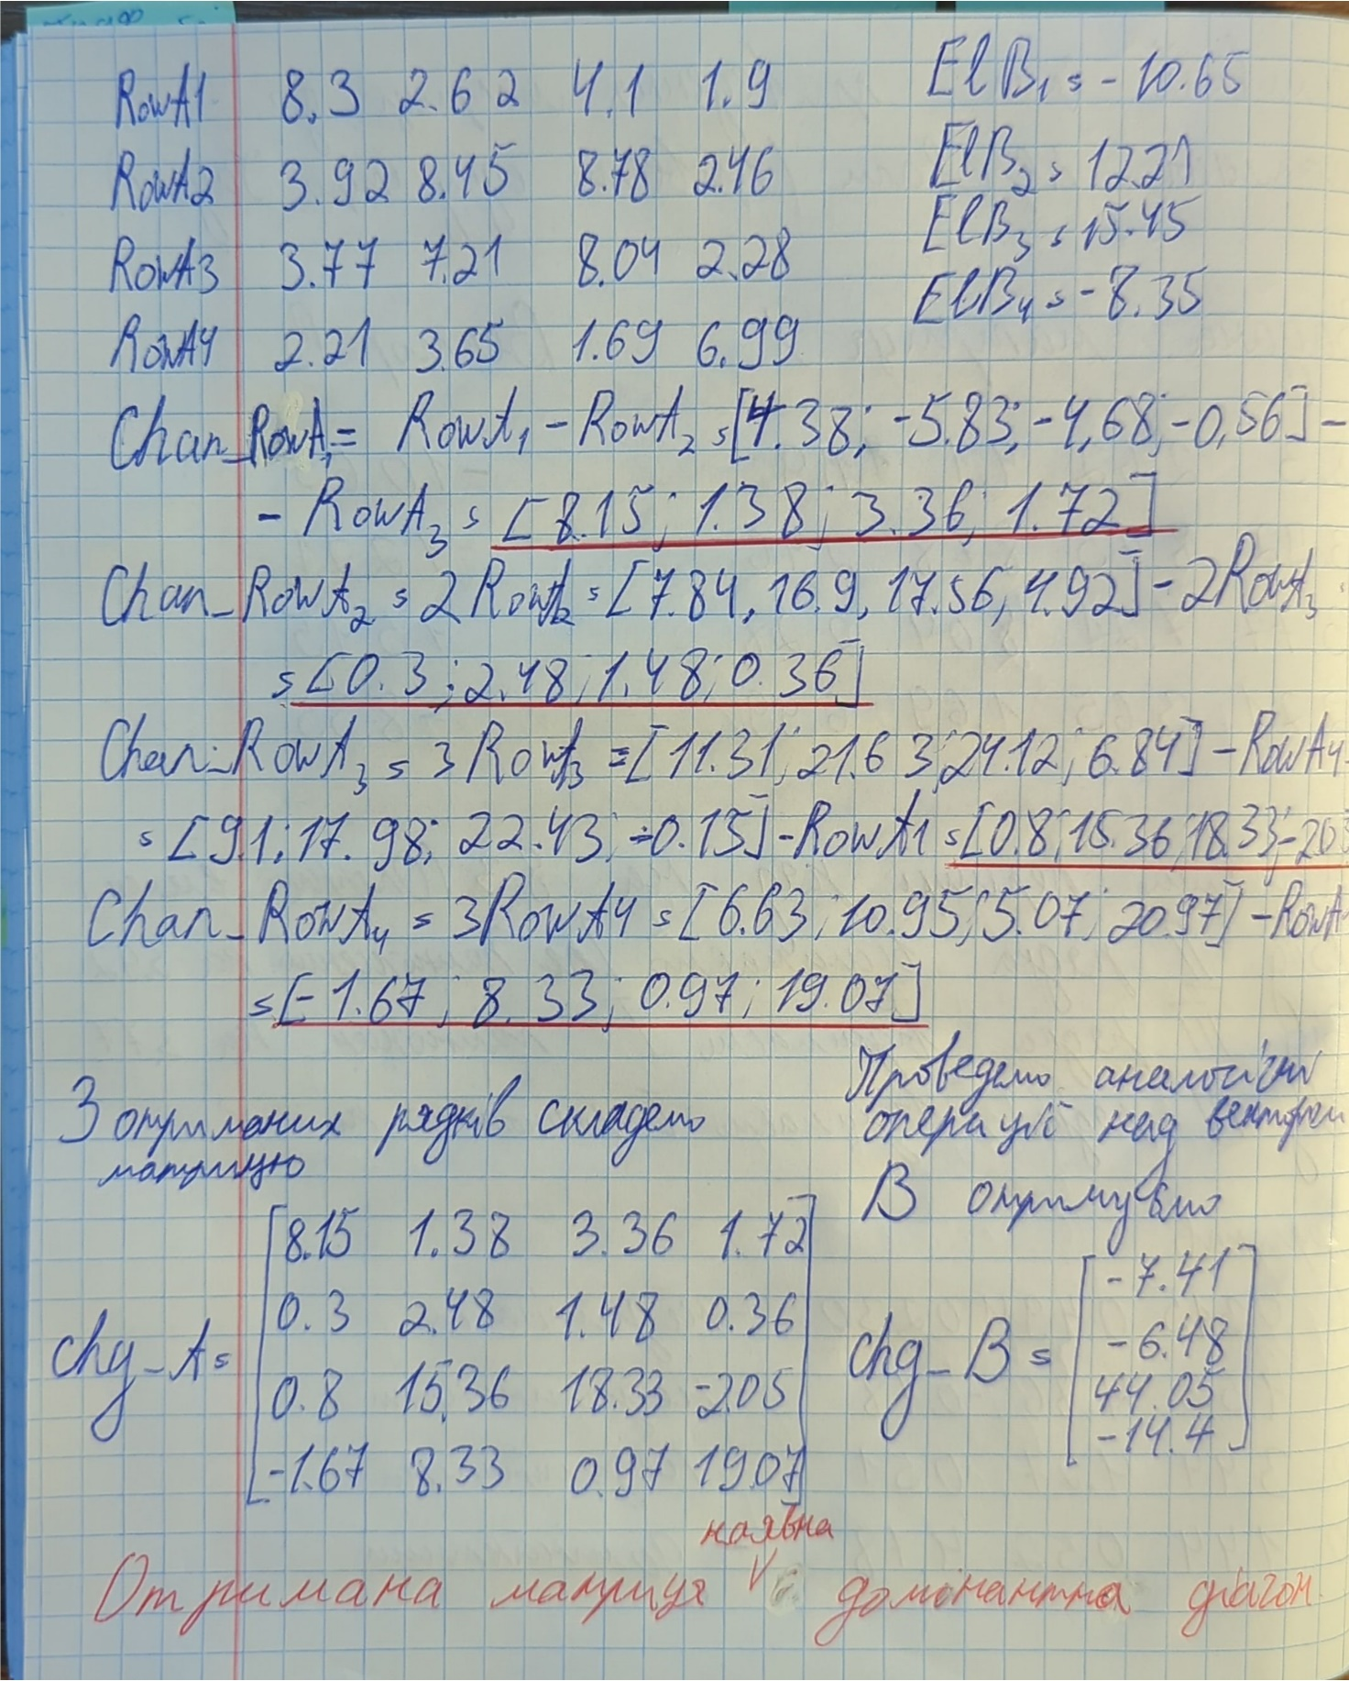

Результати виконання програми

Методом простої ітерації

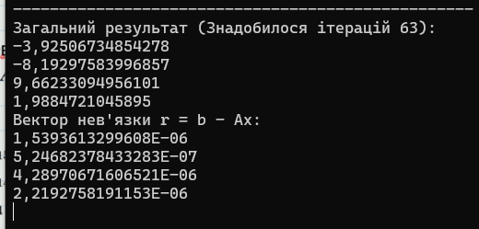

Методом Зейделя

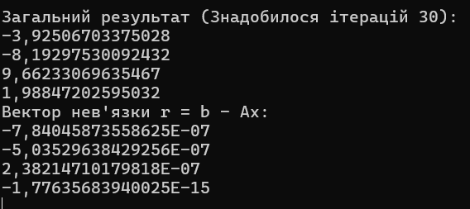

Розв’язання в MathCAD; порівняння результатів;

Система MathCAD

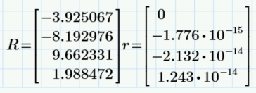

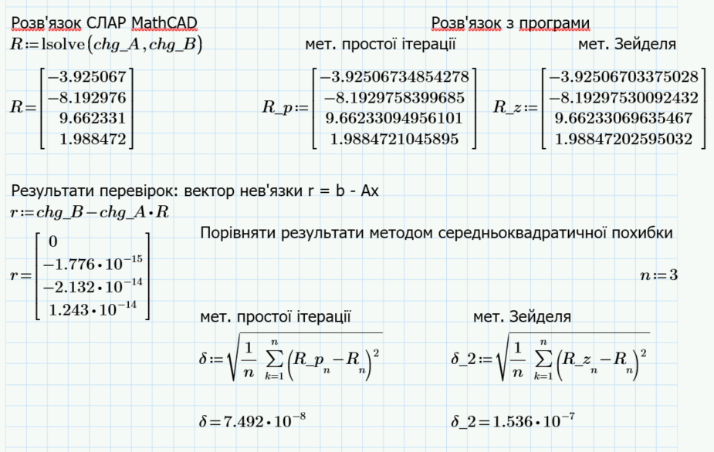

Висновок: У ході виконання лабораторної роботи було розроблено програму, що реалізує розв'язання системи лінійних рівнянь методом простої ітерації та методом Зейделя з використанням програмного забезпечення Mathcad. Обчислення проводилися з точністю до 6 значущих цифр. Для кожної ітерації розраховувалася нев'язка r = b – Ax, де x – отриманий розв'язок.

Після виконання програми в Mathcad було отримано вектор нев'язки r = b – Axm, де xm – отриманий розв'язок. Проведено порівняння коренів рівнянь, отриманих у Mathcad, з результатами, отриманими власноручно за допомогою методу середньоквадратичної похибки.

Результати порівняння дозволили зробити висновок про ефективність реалізованих методів та правильність їхнього застосування для даної системи рівнянь. У разі відмінностей між результатами, було проаналізовано можливі причини та внесено необхідні корективи до алгоритму розв'язання.

Отже, лабораторна робота успішно виконана, і було отримано відповідні результати, які відображають точність та надійність розробленої програми для розв'язання системи лінійних рівнянь.